
'.t1t··
IRTDPJ
li
1º OFICIAL DE REGISTRO DE TÍTULOS E DOCUMENTOS E CIVIL DE PESSOA JURÍDICA DA COMARCA DE GUARULHOS/SP
Manuel Sanches de Almeida - Oficial
c PJ:51.260.143;0001-31
Rua Dona Olinda de Albuquerque, 157 - Jd.São Paulo - Guarulhos/SP:•.
•I "UOCEP: 07110-060 - Tel.: ( 11) 2464-09351'-'t
www.lriuarulhos.com.br• .,
•
;-tr· "
/.'
t •

REGISTRO CIVIL DE PESSOA JURIDICA _ I /···
REGISTRO PARA FINS DE PUBLICIDADE E EFICÁCIA EM RELAÇÃO A - . , ":/J
TERCEffiOS • ..y V

Nº 162082 de 07/l 0/2024
Certifico e dou fé que o documento anexo. contendo 20 página (s). foi apresentado em 27/09/2024, o qual foi protocolado sob nº 090273, tendo sido registrado sob nº 162082 no Livro A deste 1° OFICIAL DE REGISTRO CIVIL DE PESSOA JURÍDICA DA
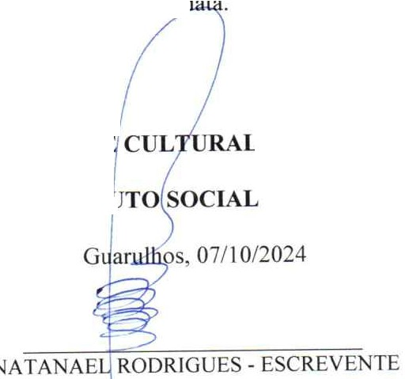
COMARCA DE GUARULHOS na presente

AVERB REG 161.253/23 P.05

Denominação

ASSOCIAÇÃO COMUNITARIA
atureza

ALTERA E CONSOLlDA ESTAT

LMARIASA TANA

Este certificado é parte integrante e |  |  | nseparável do registro do documento acima descrito.
Emolumentos | Estado |  | EFAZ | Registro Civil | Tribunal de Justiça
R$113.I0 | R$ 60,51 | R$4l,44 |  | R$ 11.22 | R$ 14.63
Ministério Público | ISS | Condução |  | Outras Despesas | Total
R$ 10.25 | R$ 10.63 | RSO,O0 |  |  | R$ 361.78
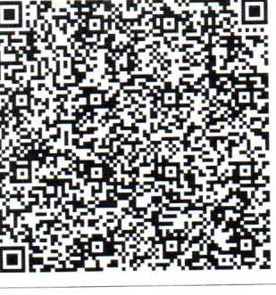

Para conferir a procedência deste documento efetue a leitura do QR Code impresso ou acesse o endereço eletrônico

hrtps://selodigital.tjsp.jus.br/.

Selo Digital: l l 14844PJDX0007663531S240


•
SSOCIAÇÃO COMUNITÁRIA E CULTURAL MARIA SANTANA-A.C.C.M.S.A. CNPJ: 0l.273.298/0001-76
GUARULHOS - SP DIG,T.A.LZADO Nº
162082
1º O',c, I de R ,_,stro Civil
e e 1..'.?S :-t1 Ju1 .: ir:J

ILMO SR. ESCRIVÃO DO 1° CARTORIO DE REGISTRO CIVIL DAS PESSOAS JURIDICAS NA COMARCA DE GUARULHOS, ESTADO DE SÃO PAULO.

TÂNIA MARIA DE CASTRO, brasileira, solteira, maior de idade, empregada doméstica, portadora do
R.G. 17.564.398-2 SSP/SP e CPF nº 006.605.438-93, residente a Rua Condor, 186 - Parque Continental, Guarulhos, SP - CEP 07124-470, endereço eletrônico yaramd.adv@gmail.com, representante legal da pessoa jurídica denominada ASSOCIAÇÃO COMUNITÁRIA E CULTURAL MARIA SANTANA - A.C.C.M.S.A, com sede na Rua Cida, 04 - Parque Santos Dumont - CEP 07152-510, Guarulhos - SP, inscrita no CNPJ nº CNPJ: 01.273.298/0001-76.

Nos termos do art. 4° e parágrafos do provimento CNJ n. 61 de 17/10/2017, quanto aos meus dados qualificativos, declaro que as informações não preenchidas são por mim desconhecidas.

Vem requerer de V. Sa, nos termos do art. 121 da Lei 6.015/73 e da Lei 10.406/02, a averbação do instrumento em anexo, juntado 02 vias de igual teor e forma.

Nestes termos Pede deferimento

Guarulhos, 20 de setembro de 2024

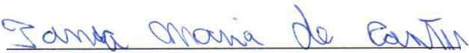
TÂNIA MARIA DE CASTRO•

Presidente


•
GL KULt ..: S . SP DIGITA...ZhCO Nº
162082
1º Of:c:al de Res,.;tro Civil oe ?Pt,.,l'l:i .;.,r ic'I

EDITAL DE CONVOCAÇÃO

ASSOCIAÇÃO COMUNITÁRIA E CULTURAL MARIA SANTANA - A.C.C.M.S.A. CNPJ: 01.273.298/0001-76

ASSOCIAÇÃO COMUNITÁRIA E CULTURAL MARIA SANTANA -
A.C.C.M.S.A., com sede a Rua Cida, 04 - Parque Santos Dumont - CEP 07152- 510- Guarulhos - São Paulo, onde foi fixado o presente edital, por sua Presidente, convoca a todos os seus associados para Assembleia Geral Extraordinária, a ser realizada no dia 20 de setembro de 2024 às 18: 00 horas em primeira chamada e às 18:30 horas em segunda chamada, para a seguinte ordem do dia:

- Alteração do Estatuto da Associação;
- Eleição dos membros da Diretoria Executiva e Conselho Fiscal da Associação.

Guarulhos, 01 de setembro de 2024

TANIA MARIA DE CASTRO
Presidente

•
GU; .RUU.t. [:, - S ' úlG:TALiZI CO N°
162082
1º Oficial de Re11stro Civil
ce Pe!'SO,!ur;r,ic1

ASSOCIAÇÃO COMUNITÁRIA E CULTURAL MARIA SANTANA-A.C.C.M.S.A. CNPJ: 01.273.298/0001-76

DECLARAÇÃO DE RESPONSABILIDADE

TÂNIA MARIA DE CASTRO, brasileira, solteira, maior de idade, empregada doméstica, portadora do R.G. 17.564.398-2 SSP/SP e CPF n° 006.605.438-93, residente a Rua Condor,
186 - Parque Continental, Guarulhos, SP - CEP 07124-470, endereço eletrônico yaramd.adv@qmail.com, representante legal da pessoa jurídica denominada ASSOCIAÇÃO COMUNITÁRIA E CULTURAL MARIA SANTANA - A.C.C.M.S.A, com sede na Rua Cida, 04 -
Parque Santos Dumont - CEP 07152-510, Guarulhos - SP, inscrita no CNPJ n° CNPJ: 0l.273.298/0001-76.

DECLARO para os devidos fins de direito e sob as penas da lei, de responder cívil e criminalmente, que o EDITAL DE CONVOCAÇÃO da Assembleia Geral Extraordinária no dia 20 de setembro de 2024, foi realizada na forma de seu estatuto social, bem como na abertura da assembleia geral havia quórum legal, estabelecido no estatuto social vigente, para as
deliberações da ordem do dia da assembleia em questão, da pessoa jurídica com registro no 1° Oficial de Registro Civil de Pessoa Jurídica de Guarulhos-SP.

Guarulhos, 20 de setembro de 2024

},,

TÂNIA MARIA DE CASTRO

Presidente
07/10/2024. 14:57 about:blank
NOME EMPRESARIAL
ASSOCIACAO COMUNITARIA E CULTURAL MARIA SANTANA

TÍTULO DO ESTABELECIMENTO (NOME DE FANTASIA)
SACMS
PORTE
DEMAIS
C DIGO E DESCRIÇÃO DA ATIVIDADE ECONÔMICA PRINCIPAL
94.99-5-00 • Atividades associativas não especificadas anteriormente

REPÚBLICA FEDERATIVA DO BRASIL |  |  |  | GUARULHOS • SP DIGITALIZADO Nº
CADASTRO NACIONAL DA PESSOA JURÍDIC |  |  |  | 162082  1º Oficial de Registro Civil
 |  |  |  | de Pessoa Jurídica
 | NUMERO DE INSCRIÇÃO  01.273.298/0001-76  MATRIZ | COMPROVANTE DE INSCRIÇÃO E DE SITUAÇÃO CADASTRAL | DATADEABERTURA  27/06/1996

CÓDIGO E DESCRIÇÃO DAS ATIVIDADES ECONÔMICAS SECUNDÁRIAS
85.11·2·00 • Educação infantil• creche
94.30-8-00 • Atividades de associações de defesa de direitos sociais 85.13-9-00 • Ensino fundamental
94.93-6-00 • Atividades de organizações associativas ligadas à cultura e à arte 85.12-1-00 • Educação Infantil• pré-escola

CÓDIGO E DESCRIÇÃO DA NATUREZA JURÍDICA
399-9 • Associação Privada

1 LOGRADOURO
RCIDA
1 ÚMERO 1 COMPLEMENTO
****-*•

1 CEP
07.152-510
BAIRRO/DISTRITO
PQ SANTOS DUMONT
1 MUNICÍPIO
GUARULHOS
ENDEREÇO ELETRÔNICO
ACC.MARIASANTANA@GMAIL.COM
.E.N.T.E.FEDERATIVO RESPONSÁVEL {EFR)

1 SITUAÇÃO CADASTRAL
ATIVA
1 TELEFONE
(11) 4803-1630
DATA DA SITUAÇÃO CADASTRAL
19/01/2019

1 MOTIVO DE SITUAÇÃO CADASTRAL

1 ,S..I.T...U..A.,.Ç...ÃO ESPECIAL
.D._A.,,T...A...D...A..SITUAÇÃO ESPECIAL

Aprovado pela Instrução Normativa RFB nº 2.119, de 06 de dezembro de 2022.
Emitido no dia 07/10/2024 às 14:57:39 (data e hora de Brasília). Página: 1/1

about:blank 1/1

COMPROVANTEDEINSCRIÇÃOEDE SITUAÇÃOCADASTRAL
GUARULH.. : . S?
DIGiTAL/Z,.,CO Nº
162082
1º ore ·J de R :•ro Civil
,·v· '11 r,...,

Comprovante de Inscrição e de Situação Cadastral

- Cidadão,

Confiraos dados de Identificação da Pessoa Jurídica e, se houver qualquer divergência, providencie junto à RFB a sua atualização cadastral.
A informação sobre o porte que consta neste comprovanteé a declarada pelo contribuinte.
•
REPÚBLICA FEDERATIVA DO BRASIL
CADASTRO NACIONAL DA PESSOA JURÍDICA
I_II.I.L..L..O-00 E:ST.\BU.E:Cll.1E:.UTO , OML DC 1-A.NTASIÃ
:
1
1POR'E
OEMAIS
ICOOÍGÓ E ÓESCRIÇÁO º"'-AH,REZA ..URIOICA
399.9 • Associação Privada
1c J!i I ãAilUiõ fis ITO
1 LOGRAõõuRO
: R ORLANOO SEGALA
1
I
1
NUWEHO1 .c.o.w..>.1E.ME"TO
261
1
1
: 07.135-190
1 : JARDIM ADRIANA
E ReCO e...eiROt.ico
1 ACC.MARJASANTANA@GMAIL.COM
1 !:'-FcDE.RATIYO RES $i;VEL Ef }
1 MLINICl51o
1 : GUARULHOS
1 Te.LEFOJ,.é
1 : 111) 4803-1630
1
E]
1
1
I"""º""Sl'W'C,:OCADAST><Al

1 0tS:>EClAl
1
1 SilJAçXôCSPECIAL
11
1 1 OATAOt.. SíUAÇAU CAOASíRA...
12/02/2019
1 SlüÁÇAO CA'JAST::W.
ATIVA
COOIGOE OESCRJl,,;N.JOASATIVIOAOES ECvnv,vlCAS SfCUfl.CA AS
85.11·2-00 • Educação infantil• creche
85.13- 00 • Ensino fundamental
94.93--6-00 - Atividades de organizações essociativas ligadas à cultura e à arte
85.12-1-00 - Educação infantil.pr6-escola
COOICOE OESCJUÇAO 0A ATIVl>40 E.COf,.01'.llCAPRl'fCIPAL
1 94.99-S.OO •Atividades associativas não especificadas anteriormente
NOWC EMPRESARIAL
1 ASSOCIACAO COMUNITARIA E CULTURAL MARIA SANTANA
1
l2/02/ 0
CADASTRAL
COMPROVANTE DE INSCRIÇÃO E DE SITUAÇÃO1I JATAO2EAS1E9RT\JAA
NJWERO OC I._.SCR:IÇAo
01.273.298/0002•57
1 RUAL

Aprovado pela Instrução Normativa RFB nº 2.119, de 06 de dezembro de 2022.
Emitido no dia 07/10/2024 ás 13:34:04 (data e hora de Brasília). Página: 1/1

".) VOLTAR QIMPRIMIR

A RFB agradecea suavisita. Para informações sobre políticade privacidadeeuso,ciill u.i.

passoapassoparaoCNPJ ConsultasCNPJ Estatísticas serviçosCNl'J

07/10/2024. 13:35 about:blank
REPÚBLICA FEDERATIVA DO BRASIL
CADASTRO NACIONAL DA PESSOA JURÍDICA
NOME EMPRESARIAL
ASSOCIACAO COMUNITARIA E CULTURAL MARIA SANTANA

TITULO DO ESTABELECIMENTO (NOME DE FANTASIA)
PORTE
DEMAIS
CÓDIGO E DESCRIÇÃO DA ATIVIDADE ECONÔMICA PRINCIPAL
85.11-2-00 - Educação infantil - creche
DATADEABERTURA
05/12/2023
COMPROVANTE DE INSCRIÇÃO E DE SITUAÇÃO CADASTRAL
NÚMERO OE INSCRIÇÃO
01.273.298/0003-38
FILIAL

11
l o.'Í ;C1
C..G:
GUARUL, OS· ::.P
úlGlTf' LiZ,. ::;o Nº
162082
1°o•:cai de P.c .. ro Ci
CÓDIGO E DESCRIÇÃO DAS ATIVIDADES ECONÔMICAS SECUNDARIAS
85.12-1-00 • Educação infantil• pré-escola 85.13-9-00 • Ensino fundamental
94.93-6-00 • Atividades de organizações associativas ligadas à cultura e à arte 94.99-5-00 • Atividades associativas não especificadas anteriormente

CÓDIGO E DESCRIÇÃO DA NATUREZA JURIDICA
399-9 • Associação Privada
!LOGRADOURO
RANICE

1 COMPLEMENTO
1 MERO
···••'Ili**

1 CEP

07.097-010
BAIRRO/DISTRITO
JARDIM SANTA MENA
1 MUNICÍPIO
GUARULHOS

1 MOTIVO DE SITUAÇÃO CADASTRAL
ENDEREÇO ELETRÔNICO
CONQUISTA.CONT@OUTLOOK.COM
1 TELEFONE
(11) 2279-3494
ENTE FEDERATIVO RESPONSÁVEL (EFR)
•*••·

1 SITUAÇÃO CADASTRAL
ATIVA
DATA DA SITUAÇÃO CADASTRAL
05/12/2023

1 .S...I..T..U.,.A..Ç.Ã.O ESPECIAL
.D..A..T..A...D..A..SITUAÇÃO ESPECIAL

Aprovado pela Instrução Normativa RFB nº 2.119, de 06 de dezembro de 2022.
Emitido no dia 07/10/2024 às 13:34:52 (data e hora de Brasília). Página: 1/1

about:blank 1/1


07/10/2024, 13:36 about:blank
REPÚBLICA FEDERATIVA DO BRASIL
162082
CADASTRO NACIONAL DA PESSOA JURÍDICA1º or.c'al de Reg1dro ivil
t- C:r)fl l•;r'rJic'
NOME EMPRESARIAL
ASSOCIACAO COMUNITARIA E CULTURAL MARIA SANTANA
.T.I.T.U..L.O...DO ESTABELECIMENTO (NOME DE FANTASIA) CÓDIGO E DESCRIÇÃO DA ATIVIDADE ECONÔMICA PRINCIPAL
85.11-2-00 • Educação infantil• creche
PORTE
DEMAIS




NÚMERO DE INSCRIÇÃO  01.273.298/0004-19  FILIAL | COMPROVANTE DE INSCRIÇÃO E DE SITUAÇÃO CADASTRAL | DATA DE ABERTURA  05/12/2023

CÓDIGO E DESCRIÇÃO DAS ATIVIDADES ECONÔMICAS SECUNDÁRIAS
85.12-1-00 • Educação infantil • pré-escola 85.13-9-00 • Ensino fundamental
94.93-6-00 • Atividades de organizações associativas ligadas à cultura e à arte 94.99-5·00 • Atividades associativas não especificadas anteriormente

CÓDIGO E DESCRIÇÃO D/\ NATUREZA JUR(DICA
399·9 • Associação Privada

1 LOGRADOURO
R RONALDO

NÚMERO
201

1 .C.O..M..P.L..E.MENTO

1 CEP
07.096-080
BAIRRO/DISTRITO
JARDIM SANTA MENA
1 MUNICÍPIO
GUARULHOS

ENDEREÇO ELETRÔNICO
CONQUISTA.CONT@OUTLOOK.COM
1 TELEFONE
(11) 2279-3494
•••••
ENTE FEDERATIVO RESPONSÁVEL (EFR)
1 SITUAÇÃO CADASTRAL
ATIVA
DATA DA SITUAÇÃO CADASTRAL
05/12/2023
1 MOTIVO DE SITUAÇÃO CADASTRAL
1 SITUAÇÃO ESPECIAL
.1'.
.D.A..T.A..D.A.SITUAÇÃO ESPECIAL

Aprovado pela Instrução Normativa RFB nº 2.119, de 06 de dezembro de 2022.
Emitido no dia 07/10/2024 às 13:36:07 (data e hora de Brasília). Página: 1/1

about:blank 1/1

ASSOCIAÇÃO COMUNITÁRIA E CULTURAL MARIA SANTANA-A.C.C.M.S.A. CNPJ: 0l.273.298/0001-76


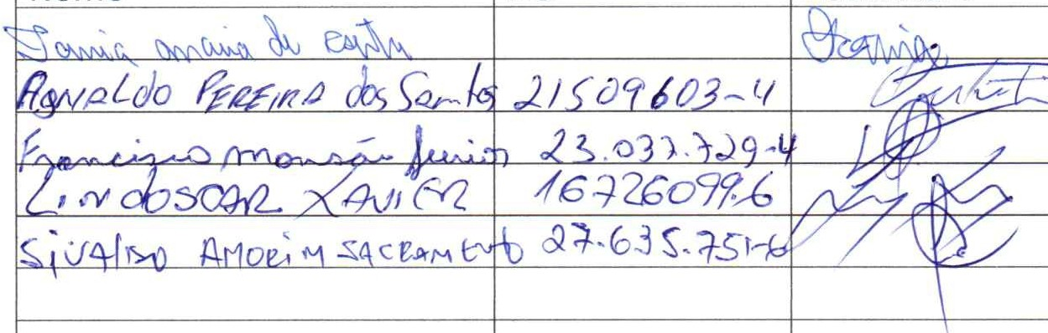
•

162082

LISTA DE PRESENÇA

ASSOCIAÇÃO COMUNITÁRIA E CULTURAL MARIA SANTANA - A.C.C.M.S.A, Assembleia Geral
Extraordinária, realizada em 20/09/2024.

Nome RG Assinatura

ASSOCIAÇÃO COMUNITÁRIA E CULTURAL MARIA SANTANA-A.C.C.M.S.A. CNPJ: 01.273.298/0001-76

TERMO DE POSSE


- Tomam posse os membros eleitos da Diretoria Executiva e Conselho Fiscal da Associação Comunitária e Cultural Maria Santana - A.C.C.M.S.A, na Assembleia Geral Extraordinária realizada em 20/09/2024, para cumprimento do mandato de 28/09/2024 a 27/09/2028.
162082
1° QF<cial de R,:"l"tro Civil
e:'t"!)a Jur '1ic-a
DIRETORIA EXECUTIVA

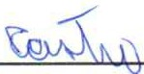
Ass. 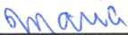
Presidente: TÂNIA MARIA DE CASTRO, brasileira, solteira, maior de idade, empregada doméstica, portadora do R.G. 17.564.398-2 SSP/SP e CPF n° 006.605.438-93, residente a Rua Condor, 186 - Parque Continental, Guarulhos, SP - CEP 07124-470.

Ass.--'=='--â-'--------llit 9 _

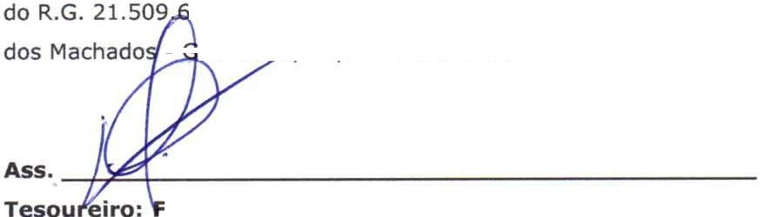
Secretário: AGNALDO PEREIRA DOS SANTOS, brasileiro, casado, maior de idade, metalúrgico, portador 03-4 SSP/SP e CPF: 135.418.108-58, residente a Rua Elísio Laureano, 398, casa 41 - Vale
- uarulh , SP, CEP: 07082-710.

RANCISCO MONSAO JUNIOR, brasileiro, casado, maior de idade, autônomo, portador do
R.G. 23.037.729-4 SSP/SP e CPF: 143.907.038-54, residente a Rua Humaitá, 112 - Jardim Paulista - Guarulhos, SP, CEP: 07083-150.

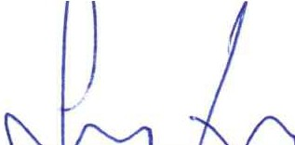
CONSELHO FISCAL

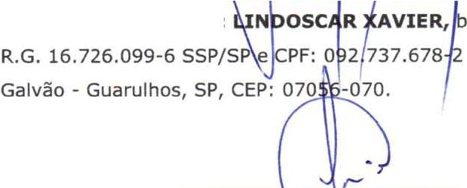
Ass. +-......,'----+---+---'=<----1-------
Primeiro Conselheiro: rasileiro, solteiro, maior de idade, autônomo, portador do
, residente a Rua Elóy de Castro Barros, 110 - Jardim Vila

Ass. 1r + .
Segundo M DO SACRAMENTO, brasileiro, casado, maior de idade, empresário, portador do R.G. 27.635 751-3 SSP/SP e CPF: 174.617.038-70, residente a Rua Manguari, 401, apto 22 - Bloco C - Jardim Andaraí - São Paulo, SP, CEP: 02167-080.

ASSOCIAÇÃO COMUNITÁRIA E CULTURAL MARIA SANTANA-A.C.C.M.S.A. CNPJ: 0l.273.298/0001-76
9., ..)
' ,10
ATA DA ASSEMBLEIA GERAL EXTRAORDINÁRIA | 162002  1° O' - ..,, de R,:, • o C'ivil  ".'.1 "1 e,
- Aos vinte (20) dias do mês de setembro de 2024 às 18:30 horas, em segunda chamada, atendendo o Edital de Convocação de 01 de setembro de 2024, em sua sede localizada Rua Cida, 04 - Parque Santos Dumont
- CEP 07152-510, Guarulhos - SP. Reuniram-se os associados da ASSOCIAÇÃO COMUNITÁRIA E CULTURAL MARIA SANTANA - A.C.C.M.S.A., que assinam a lista de presenças anexa, nos termos do estatuto em vigor, para deliberarem quanto a seguinte ordem do dia: 1) Alteração do Estatuto da Associação; 2) Eleição dos membros da Diretoria Executiva e Conselho Fiscal. Presidindo os trabalhos, a Senhora Presidente Tania Maria de Castro, deu início a Assembleia, escolhendo a mim Agnaldo Pereira dos Santos, para secretariá-la, cumprimentando os presentes passou a primeira ordem do dia: Alteração do Estatuto Social da Associação, informando aos presentes que com a finalidade de modernizar e adequar este as novas normas legais vigentes, estava sendo colocada em votação a alteração do estatuto social da organização. Após, solicitou a mim que realizasse a leitura do novo estatuto artigo por artigo, franqueando a palavra a quem quisesse se manifestar ou tivesse qualquer dúvida, ato contínuo, a Presidente colocou em votação por aclamação a alteração do estatuto, o que foi aprovado por unanimidade dos presentes, entrando em vigor na data de sua aprovação. Dando sequência, passou a segunda ordem do dia, eleição da Diretoria Executiva e do Conselho fiscal, nos termos do Estatuto Social ora aprovado, sendo composta a chapa única com Presidente, Secretário, Tesoureiro, Primeiro e Segundo Conselheiros Fiscais, esta foi colocada em votação por aclamação e eleita por unanimidade dos presentes, os quais seguem abaixo qualificados:
DIRETORIA EXECUTIVA

Presidente: TÂNIA MARIA DE CASTRO, brasileira, solteira, maior de idade, empregada doméstica, portadora do R.G. 17.564.398-2 SSP/SP e CPF n° 006.605.438-93, residente a Rua Condor, 186 - Parque Continental, Guarulhos, SP - CEP 07124-470.
Secretário: AGNALDO PEREIRA DOS SANTOS, brasileiro, casado, maior de idade, metalúrgico, portador do R.G. 21.509.603-4 SSP/SP e CPF: 135.418.108-58, residente a Rua Elísio Laureano, 398, casa 41 - Vale dos Machados - Guarulhos, SP, CEP: 07082-710.
Tesoureiro: FRANCISCO MONSAO JUNIOR, brasileiro, casado, maior de idade, autônomo, portador do
R.G. 23.037.729-4 SSP/SP e CPF: 143.907.038-54, residente a Rua Humaitá, 112 - Jardim Paulista - Guarulhos, SP, CEP: 07083-150.
CONSELHO FISCAL

Primeiro Conselheiro: LINDOSCAR XAVIER, brasileiro, solteiro, maior de idade, autônomo, portador do
R.G. 16. 726.099-6 SSP/SP e CPF: 092.737.678-2, residente a Rua Elóy de Castro Barros, 110 - Jardim Vila Galvão - Guarulhos, SP, CEP: 07056-070.


Segundo Conselheiro: SIVALDO AMORIM DO SACRAMENTO, brasileiro, casado, maior de idade, empresário, portador do R.G. 27.635.751-3 SSP/SPe CPF: 174.617.038-70, residente a Rua Manguari, 401, apto 22 - Bloco C - Jardim Andaraí - São Paulo, SP, CEP: 02167-080.


'<?
ASSOCIAÇÃO COMUNITÁRIA E CULTURAL MARIA SANTANA-A.C.C.M.S.A. CNPJ: 0l.273.298/0001-76
L<./"
'

Que tomam posse em 28 de setembro de 2024 para cumprimento do mandato de 4 (quatro) anos com término em 27 de setembro de 2028, que assinam o termo de posse em anexo em sinal de concordância.
- Por fim considerando que não havia mais assuntos a serem deliberados, a Presidente encerrou os trabalhos,

suspendendo a Assembleia pelo tempo necessário para fosse lavrada a presente ata, que segue assinada por mim, e pela presidente, em 2 (duas) vias de igual teor, fiel ao deliberado em Assembleia Geral Extraordinária realizada nesta data acompanhada de lista de presença dos participantes, devendo ser levada a registro para que surta os efeitos legais.

162082
1° Ofic',;I de P. " •ro Civil
t"... "O'l 'ur•Jic,
Guarulhos, 20 de setembro de i:e11t;jj;s::,::,

TANIA MARIA DE CASTRO
Presidente


Secretário
f
Li .
Advogada


OAB/SP 345.639
- 2'TABELIÃO DENOTAS DACOMARCADEGUARULHOS •SP•Mauro Alexandre Barbosa Bordlnl.Tabelião
,; i AvO..Tlmólao-,ffil•Ctnlro·CEP:07"'-o!IO·Tol.:(1\J667-111I· --br•- com.br
Reco,ihf!C'D ftor Se1t1,rlh11ncs 1 S:lr1t1e(s) Et1 VALOR ECONOMICO dR·ll/11//lf
TANJA MARIA DE CASTRO•••••••••••••••••••••••••••••
,
, -••.f!I
-
l!l·•.
'---l.
li
\t.1
/,' '\'1']
2º C::r--..._1.

.=11111.: Gu, ç-.1,,.:;, • MJ ,i::\.l,
i:c:.

